Проблемы организации учебно-тренировочного процесса в зимнем полиатлоне
Федотова Л.В.
Муниципальное бюджетное учреждение дополнительного образования «Детско-юношеская спортивная школа №8»

В марте 2014 года президентом РФ был подписан указ о введении физкультурно-спортивного комплекса «Готов к труду и обороне» (ГТО) на территории страны. По моему мнению, это будет способствовать повышению интереса населения к такому виду спорта как полиатлон. Если сегодня большинство молодых людей узнаёт о нем только лишь с поступлением в институт и, в среднем, начинают тренироваться с 17–18 лет, то через некоторое время, по моему мнению, контингент занимающихся значительно помолодеет.
Полиатлон (летний и зимний) — комплексные спортивные многоборья, целью которых является развитие у занимающихся основных функциональных систем, физических качеств и прикладных навыков. Как уже упоминалось выше это «студенческий» спорт. Многие юноши и девушки с поступлением в институт серьезно увлекаются данным видом многоборий и добиваются успеха.
В программу зимнего полиатлона входит стрельба из пневматической винтовки, силовая гимнастика и лыжная гонка.
В отличие от других видов спорта, полиатлон сравнительно молодой вид спорта (существует с 1992 г.) и тренеры, работающие по данному направлению, сталкиваются с рядом проблем, что подтверждает проведенный нами опрос, в котором прияли участие 14 тренеров, имеющих высшее образование, стаж работы более 10 лет, высшую и I тренерские категории. Под их руководством 15 спортсменов выполнили норматив мастера спорта, 93 — кандидата в мастера спорта, 129 — первый разряд. Анкета была разработана с соблюдением рекомендаций, способствующих конкретному и объективному освящению интересующих нас вопросов.
Всем известно, что одним из обязательных условий успешной организации учебно-тренировочного процесса является наличие материально-технической базы. В зимнем полиатлоне — это стрелковый тир, спортивный зал, тренажёрный зал, лыжи.
Более половины тренеров отмечают нехватку спортивного инвентаря, в наибольшей мере это коснулось пневматических винтовок и стрелковых костюмов в связи с большими ценами на данный спортивный инвентарь.
Следующая проблема нацелена на выявление структуры и особенностей построения годичного цикла подготовки полиатлонистов-зимников. В ходе опросов многих тренеров было установлено, что абсолютное большинство (86 %) специалистов на протяжении всего макроцикла уделяют больше времени лыжной подготовке. Так в среднем за недельный микроцикл они проводят 6–7 тренировок по лыжным гонкам, 1–2 — по силовой гимнастике и 1 — по стрельбе (Рис. 1). Однако, отвечая на вопрос о наибольшем вкладе упражнений в общий результат соревнований по зимнемуполиатлону, 36 % опрошенных отдают предпочтение стрельбе, 28 % — лыжным гонкам, 21 % — силовой гимнастике, 14 % выступают за равнозначный вклад всех трех видов упражнений.
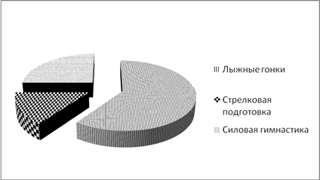
Рис. 1. Распределение времени между видами зимнего многоборья (в одном микроцикле) по мнению большинства тренеров
Анализируя результаты анкетирования тренеров по вопросу распределения времени между видами зимнего многоборья, следует отметить, что 36 % опрошенных придерживаются принципа концентрации на одном каком-либо виде многоборья, 43 % в своей практике используют принцип параллельного развития, остальные 21 % комбинируют принципы в зависимости от этапа подготовки.
43 % утверждают, что планировать стрелковую подготовку следует круглогодично, однако большинство придерживается мнения, что тренировочные занятия по стрельбе необходимо включать концентрировано в определенных микроциклах.
Обобщая сведения, полученные от респондентов об использовании данных научно-методической литературы при планировании средств и методов тренировки в макроцикле, следует отметить, что у специалистов сложились неоднозначные взгляды по этому вопросу. Нами было выявлено, что 43 % респондентов используют научную информацию, 7 % не обращаются к методическим разработкам, большинство (50 %) редко, но все же применяют результаты научно-исследовательской работы в своей практике, однако в большей мере ориентируются на личный опыт и интуицию (рис. 2).
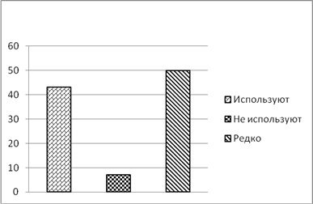
Рис. 2 Использование научно-методической литературы
По вопросу применения средств срочной информации при подготовке спортсменов различной квалификации мнения специалистов распределись следующим образом: только 28 % дали положительный ответ, 72 % ответили, что используют редко. В основном средства срочной информации применяются в подготовке в силовой гимнастике (72 %) и лыжных гонках (64 %). В стрелковой подготовке, как показал опрос, никто из опрошенных средств срочной информации не применяет.
Единогласно было высказано мнение о том, что применение средств срочной информации повышает эффективность тренировочного процесса.
Обобщая результаты анкетного опроса можно сделать заключение, что на большинство вопросов изучаемой проблемы у тренеров отсутствует единая точка зрения.
В ходе проведенного анкетирования было выявлено, что состояние материально-технической базы на сегодняшний день находится на низком уровне и далеко от совершенства. Такие условия не могут обеспечить высокоэффективного тренировочного процесса. Также я в своей тренерской деятельности пришел к выводу, что в настоящее время тренеры в своей работе по-прежнему действуют интуитивно, в большей степени опираясь на свой личный опыт, чем на научно-методические разработки и научно-обоснованные теории подготовки спортсменов, специализирующихся в зимнем полиатлоне которой между прочем не так много. Также нельзя не отметить тот факт, что, не смотря на большой прогресс в компьютерной технике, малый процент тренеров используют достижения науки в своей практике.

